Reg 錯 playlist , 重新 reg 方`法

1. 找出你目前Reg錯的硬件的device id. -- > 可在Signage app 的選單內找的到
2. 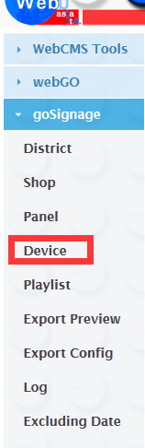在CMS上點 Device .
3. 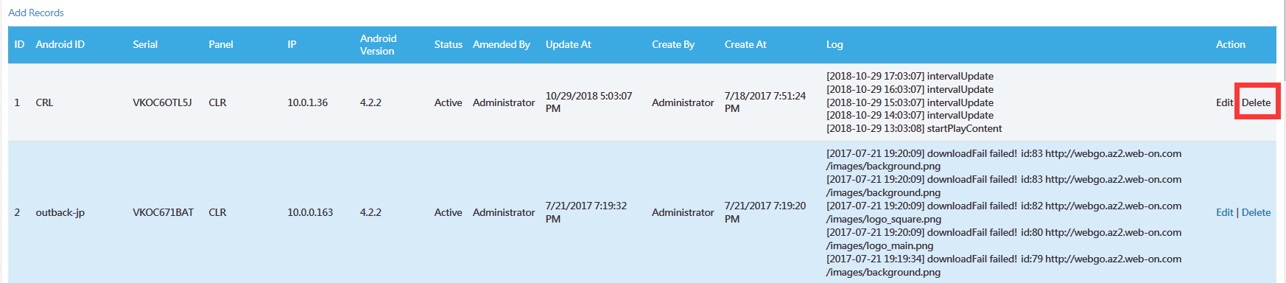找回你目前須要重新reg的device , 然後點右邊的delete .
4. 完成